# Công thức Chứng minh hai đường thẳng song song trong không gian

**Công thức Chứng minh hai đường thẳng song song trong không gian - Toán lớp 11**  
**1. Lý thuyết**  
**a) Vị trí tương đối của hai đường thẳng trong không gian**  
Cho hai đường thẳng a và b trong không gian. Khi đó có thể xảy ra một trong các trường hợp sau:  
   
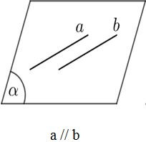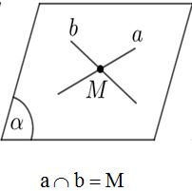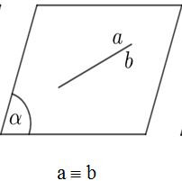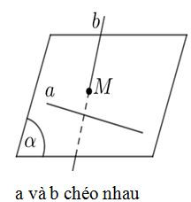  
   
**b) Tính chất**  
**Định lý 1:**   
Trong không gian, qua một điểm không nằm trên đường thẳng cho trước, có một và chỉ một đường thẳng song song với đường thẳng đã cho.  
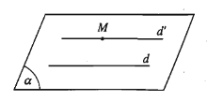  
**Định lý 2:**   
Nếu ba mặt phẳng đôi một cắt nhau theo ba giao tuyến phân biệt thì ba giao tuyến ấy hoặc đồng quy hoặc đôi một song song với nhau.  
Tức là: ⎧⎪⎨⎪⎩(α)∩(γ)=a(β)∩(γ)=b(α)∩(β)=cα∩γ=aβ∩γ=bα∩β=c  
⇒[a∩b∩c=Ia//b//c⇒a∩b∩c=Ia//b//c  
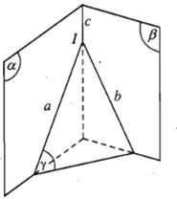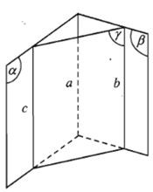  
**Hệ quả (của định lý 2):**   
Nếu hai mặt phẳng phân biệt lần lượt chứa hai đường thẳng song song thì giao tuyến của hai mặt phẳng đó (nếu có) cũng song song với hai đường thẳng đó (hoặc trùng với một trong hai đường thẳng đó).  
Tức là: ⎧⎪  
⎪  
⎪  
⎪⎨⎪  
⎪  
⎪  
⎪⎩d1⊂(α)d2⊂(β)(α)∩(β)=dd1//d2d_(1)⊂αd_(2)⊂βα∩β=dd_(1)//d_(2)  
⇒⎡⎢⎣d//d1//d2d≡d1d≡d2⇒d//d_(1)//d_(2)d≡d_(1)d≡d_(2)  
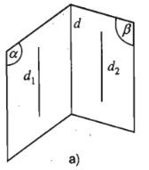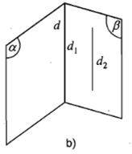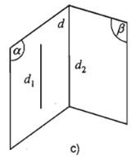  
**Định lý 3:**   
Hai đường thẳng phân biệt cùng song song với đường thẳng thứ 3 thì song song với nhau.  
Tức là: {a//cb//c⇒a//ba//cb//c⇒a//b  
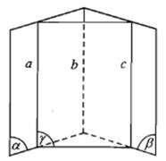  
**2. Công thức**  
*Phương pháp chứng minh hai đường thẳng song song trong không gian*  
- Cách 1: Chứng minh chúng đồng phằng, sau đó áp dụng phương pháp chứng minh song song trong hình học phẳng:  
Sử dụng tính chất đường trung bình, Định lý Ta-lét đảo, cùng vuông góc với đường thẳng thứ ba.  
- Cách 2: Chứng minh hai đường thẳng đó cùng song song với đường thẳng thứ ba  
{a//cb//c⇒a//ba//cb//c⇒a//b  
- Cách 3: Áp dụng định lý giao tuyến song song  
⎧⎪⎨⎪⎩(α)∩(γ)=a(β)∩(γ)=b(α)∩(β)=cα∩γ=aβ∩γ=bα∩β=c⇒[a∩b∩c=Ia//b//c⇒a∩b∩c=Ia//b//c  
**3. Ví dụ minh họa**  
**Ví dụ 1:** Cho hình chóp S.ABCD có đáy ABCD là hình bình hành. Gọi I, J lần lượt là trung điểm của các cạnh SA, SB. Chứng minh rằng IJ // AB, từ đó suy ra IJ // CD.  
**Lời giải**  
  
+ Xét tam giác SAB có  I, J lần lượt là trung điểm của các cạnh SA, SB   
Nên IJ là đường trung bình của tam giác SAB.   
Từ đó suy ra IJ // AB.  
+  Ta có {IJ//ABAB//CDIJ//ABAB//CD  
⇒IJ//CD⇒IJ//CD  
**Ví dụ 2:** Cho tứ diện ABCD. Gọi M, N lần lượt là các điểm thuộc các cạnh AB, AC sao cho AMAB=ANAC(AM)/(AB)=(AN)/(AC); I, J lần lượt là trung điểm của BD, CD.  
a) Chứng minh rằng MN // BC.  
b) Tứ giác MNJI là hình gì. Tìm điều kiện của M, N để tứ giác MNJI là hình bình hành.  
**Lời giải**  
  
a) Xét tam giác ABC có: AMAB=ANAC(AM)/(AB)=(AN)/(AC), từ đó suy ra MN // BC (Định lý Ta-lét đảo).  
b) + Xét tam giác BCD có I, J lần lượt là trung điểm của BD, CD   
Nên IJ là đường trung bình của tam giác BCD.  
Từ đó suy ra IJ // BC và IJ=BC2IJ=(BC)/(2)  
+ Ta có: {MN//BCIJ//BCMN//BCIJ//BC⇒MN//IJ⇒MN//IJ  
Vậy tứ giác MNJI là hình thang.  
+ Để hình thang MNJI là hình bình hành thì MN=IJ=BC2MN=IJ=(BC)/(2)  
Xét tam giác ABC có MN // BC nên AMAB=ANAC=MNBC=12(AM)/(AB)=(AN)/(AC)=(MN)/(BC)=(1)/(2)  
Do đó M, N lần lượt là trung điểm của AB, AC.  
**4. Bài tập tự luyện**  
**Câu 1.** Cho tứ diện ABCD. Gọi I, J lần lượt là trọng tâm các tam giác ABC và ABD. Chọn khẳng định đúng trong các khẳng định sau?  
**A.** IJ song song với CD.  
**B.** IJ song song với AB.  
**C.** IJ chéo CD.  
**D.** IJ cắt AB.  
**Câu 2.** Cho hình chóp S.ABCD có AD không song song với BC. Gọi M, N, P, Q, R, T lần lượt là trung điểm AC, BD, BC, CD, SA, SD. Cặp đường thẳng nào sau đây song song với nhau?  
**A.** MP và RT.  
**B.** MQ và RT.  
**C.** MN và RT.  
**D.** PQ và RT.  
**Đáp án:** 1A, 2B  
**Xem thêm tổng hợp công thức môn Toán lớp 9 đầy đủ và chi tiết khác:**  
Công thức phép đồng dạng  
Công thức Giao tuyến của ba mặt phẳng và hệ quả  
Công thức Chứng minh đường thẳng song song với mặt phẳng  
Công thức Chứng minh hai mặt phẳng song song  
Định lý Ta-lét trong không gian  
 